DICTAMEN TÉCNICO POR VERIFICADOR RESPONSABLE DE TRÁMITE
- Información correspondiente a la Secretaría.  - Pre redacción correspondiente al verificador responsable del trámite.  - Texto no editable.  **anotaciones a considerar, se borran anotaciones al terminar** | **Eliminar esta tabla al terminar**

I. DATOS GENERALES
Fecha de ingreso: | 00 de enero del año 2023 –dos mil veintitrés.
No. de expediente administrativo: | CLAVE-12345-2023
No. de expediente(s) catastral(es): | 00-000-000, 00-000-000 y 00-000-000 (cualquiera que sea el caso)//
Asunto: | Solicitud de Subdivisión, Fusión o Relotificación.  FUSIÓN de 0-xx lotes para quedar en 1-un lote con superficie total 000 metros cuadrados para posteriormente SUBDIVIDIRSE el mismo en 00-xx lotes identificados como Lote 00 con superficie de 0.00 metros cuadrados, Lote 00 con superficie de 0.00 metros cuadrados o RELOTIFICACIÓN de 00-xx lotes identificados de la siguiente manera: Lote identificado con el expediente catastral número 00-000-00 con superficie de 0.00 metros cuadrados y Lote identificado con el expediente catastral número 00-000-00 con superficie de 0.00 metros cuadrados, para quedar de la siguiente manera: Lote identificado con el expediente catastral número 00-000-00 con superficie de 0.00 metros cuadrados y Lote identificado con el expediente catastral número 00-000-00 con superficie de 0.00 metros cuadrados. //(cualquiera que sea el caso)//
Domicilio de ubicación del predio: | Calle ---------, número 000, entre las calles ------------ y ------------, en fraccionamiento “-----------” del municipio de San Pedro Garza García, Nuevo León.
Superficie(s) del(los) predio(s): | 0.00 metros cuadrados.
Propietario/Copropietario: | Nombre completo en correspondencia al documento oficial con el que se identifica. //(cualquiera que sea el caso)//RAZON SOCIAL S.A. DE C.V.
Represente legal: | Nombre completo en correspondencia al documento oficial con el que se identifica.
Domicilio para oír y recibir notificaciones: | Calle ---------, número 000, entre las calles ------------ y ------------, en fraccionamiento “-----------” del municipio de ------------, Nuevo León.

II. NORMATIVIDAD APLICABLE

A. Ley, Reglamento, y Plan de Desarrollo Urbano Vigentes
- Ley de Asentamientos Humanos, Ordenamiento Territorial

- Reglamento de Zonificación y Usos del Suelo de San Pedro Garza García, Nuevo León, Última reforma publicada en el POE (Periódico Oficial del Estado) el 27 de diciembre de 2021.

- Plan de Desarrollo Urbano Municipal de San Pedro Garza García, Nuevo León, 2030 y Atlas de Peligros y Riesgos del Municipio de San Pedro Garza García Nuevo León Publicado en el POE (Periódico Oficial del Estado) el 5 de enero de 2022.

B. Competencia
La Secretaría de Desarrollo Urbano es competente para autorizar o negar las solicitudes de licencias, autorizaciones, y otras acciones urbanísticas conforme a lo dispuesto por el Reglamento de Zonificación municipal.

C. Plan de desarrollo municipal
A continuación, se presentan las características del predio acorde al Plan de Desarrollo Urbano Municipal de San Pedro Garza García, Nuevo León, 2030:

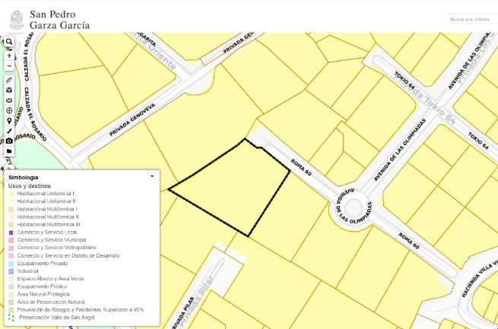  Ubicación de predio en plano E2: zonificación secundaria, usos y destinos de suelo  (Imagen en 6 cm de alto 8.5 cm de ancho) | Plano E2 de Zonificación Secundaria, Usos y Destinos del Suelo.  Se sitúa por ubicación en una zona con uso del suelo Habitacional, clasificada como "Habitacional Unifamiliar I" o Uso de Suelo de Comercial y Servicios, clasificada como “xxx”. //(cualquiera que sea el caso)//
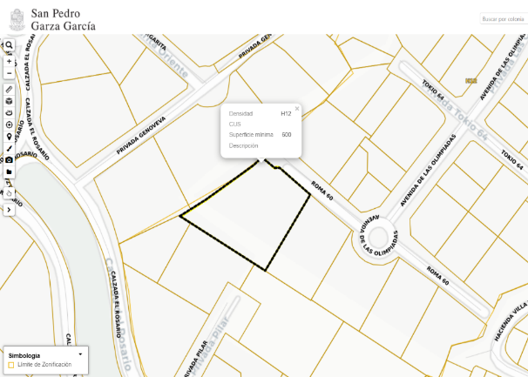  Ubicación de predio en plano E3: Densidades Habitacionales y CUS Máximo  (Imagen en 6 cm de alto 8.5 cm de ancho) | Plano E3 Densidades Habitacionales y CUS Máximo.  Densidad tipo "H12", que permite una superficie mínima de 600.00 metros cuadrados por lote o de conformidad con lo dispuesto por el artículo 79 del Reglamento de Zonificación y Usos del Suelo de San Pedro Garza García, Nuevo León, el cual establece lo siguiente: “Los lotes o predios resultantes de nuevos fraccionamientos, desarrollos sujetos al régimen de propiedad en condominio horizontal sin construcción, subdivisiones, relotificaciones o fusiones, solicitados bajo la vigencia del presente Reglamento, deben tener un mínimo de 16 m de frente a una vía pública o a un área vial de circulación común y un mínimo de 400 m2 de superficie, debiendo en todo momento respetarse la densidad prevista en el Plan”.  //(cualquiera que sea el caso)//

D. Alineamiento vial
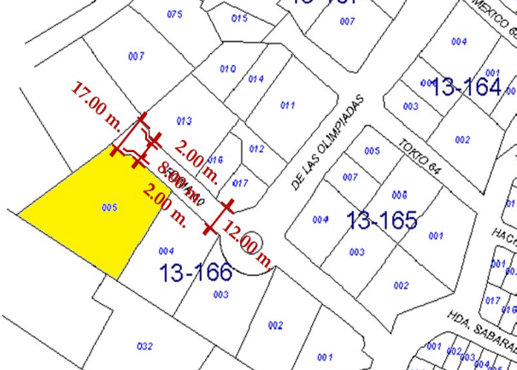  Alineamiento vial  Escaneo del documento (imagen) que se le expidió.  (Imagen en 6 cm de alto 8.5 cm de ancho) | La Coordinación de Vialidad señala lo siguiente:  El alineamiento vial para la calle Roma 60 es de 12.00 metros con arroyo vial de 8.00 metros y banquetas de 2.00 metros de ancho a ambos lados, y 17.00 metros de ancho para el retorno de la misma calle Roma 60. no tiene afectación.

E. Zona de Peligros y Riesgo Alto y Muy Alto
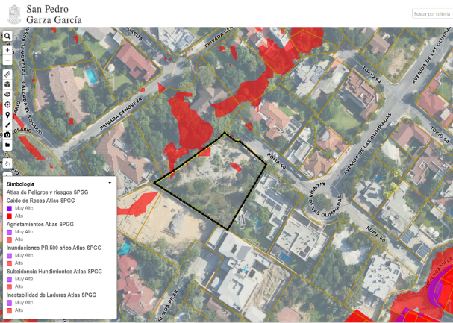  Ubicación de predio en atlas de riesgos municipal.  (Imagen en 6 cm de alto 8.5 cm de ancho) | Se sitúa por ubicación al inmueble en una zona con reporte de RIESGO HIDROMETEOROLOGICO – ALTO y MUY ALTO de INUNDACIÓN para un período de retorno Tr=500 años, así como RIESGO GEOLÓGICO – MUY ALTO por estar en zona de Inestabilidad de Ladera.

F. Zona de Montaña
Ubicación de predio en plano E2: zonificación secundaria, usos y destinos de suelo, en el que también se delimita la zona de montaña. Se deberá apreciar el predio y la delimitación de la montaña al punto más próximo.  (Imagen en 6 cm de alto 8.5 cm de ancho) | Se sitúa por ubicación dentro de la zona habitacional de montaña, en la colonia denominada “Nombre de colonia”. //(cualquiera que sea el caso)// El predio o lote en mención NO se encuentra en la Zona Habitacional de Montaña. **sí este último fuera el caso, no es necesario insertar imagen**

III. RESUMEN DE LO SOLICITADO

A. Acciones urbanísticas solicitadas
Lo solicitado actualmente consiste en la Subdivisión, Fusión o Relotificación **debe ser tal cual se describe en I.DATOS GENERALES, Asunto:**, todo en el predio(s) identificado(s) con el(los) expediente(s) catastral(es) 00-000-000, 00-000-00 y 00-000-00. //(según sea el caso)//

B. Análisis de propuesta
El plano presentado para su autorización presenta la siguiente descripción gráfica:

Superficie de cada predio  (Situación actual) |  |  |  | Propuesta de fusión
Expediente catastral | Área en m2 |  |  | Fusión de 00-xx lotes para quedar en 1-uno | Superficie resultante
00-000-000 | 0.00m2 |  |  | Lote 1 | 0.00 m2
00-000-000 | 0.00 m2
00-000-000 | 0.00 m2

Cuadro de áreas según propuesta de la subdivisión, resultante de la fusión de los predios identificados con los expedientes catastrales 00-000-000, 00-000-000 y 00-000-000

Lote 01 | 0.00m2
Lote 02 | 0.00 m2
Lote 03 | 0.00 m2

Con relación a la obligación contenida en el artículo 372, fracción I, inciso b) o c) del Reglamento de Zonificación y Usos del Suelo de San Pedro Garza García, Nuevo León, la propuesta de fusión-subdivisión //(cualquiera que sea el caso)// de los lotes identificados con los expedientes catastrales 00-000-000, 00-000-000 y 00-000-000 con superficies de 0.00 metros cuadrados, 0.00 metros cuadrados y 0.00 metros cuadrados, respectivamente, para resultar un lote con superficie total de 0.00 metros cuadrados, con un frente de 0.00 metros a la calle xxxxxxxx, por lo que cumple con el frente mínimo de 7.00 o 16.00 metros del lote establecido. //(según sea el caso)//

IV. DOCUMENTACIÓN

A. Documentos presentados
**Ejemplo de redacción, hay que editar según el documento presentado. **
1.- Solicitud formal y escrito libre con fecha de ingreso o recibido el 00 -cero de enero de 2023 –dos mil veintitrés.
2.- Plano de localización del lote identificado con el expediente catastral 00-000-000.
3.- (En su caso) Se presentan los siguientes antecedentes:
- Copia fotostática de licencia de construcción para demolición, expedida por la Secretaria de Desarrollo Urbano, en fecha XX- XXX de XXX de XXX- XXX (letra), en la que se autoriza la demolición total de XXX.00 metros cuadrados y XXX.00 ml de barda, para el lote con expediente catastral XXX.

4.- Documento/s mediante el cual el/la(s) solicitante(s) acredita la propiedad:

• Escritura pública número XX,XXX –(letra), de fecha xx –veinticuatro de (mes) de 2021 –dos mil veintiuno, pasada ante la fe del Titular de la Notaría Pública número xxx –( letra), con ejercicio en el Primer Distrito Registral en el Estado de Nuevo León, relativa al CONTRATO DE COMPRAVENTA DE BIEN INMUEBLE. Misma escritura pública que se encuentra inscrita en el //(cualquiera que sea el caso)// Instituto Registral y Catastral del Estado de Nuevo León/ Registro Público de la Propiedad y del Comercio, Monterrey, Nuevo León, bajo el número: XXXX, volumen: XX, libro: XX, sección: Propiedad, unidad: Garza García, en fecha: XX –veintinueve de (mes) del año 2021 –dos mil veintiuno.
- Escrito suscrito por el C. ---------, dirigido al Registro Público de la Propiedad y del Comercio del Estado de Nuevo León, mediante el cual solicita la inscripción de la rectificación de medidas practicada al predio identificado con el expediente catastral 00-000-000, para quedar con una superficie de 0.00 metros cuadrados, en virtud del levantamiento topográfico practicado al mismo. El anterior escrito se encuentra ratificado en fecha 00-xxx de ---- de 20xx-dos mil xxxxx, ante la fe del Notario Público número xx, con ejercicio en el Primer Distrito Registral en el Estado de Nuevo León, y asentado en el Libro de Actas Fuera de Protocolo bajo el número xx/xxxxx/xx, e inscrito en el Instituto Registral y Catastral del Estado de Nuevo León, bajo el número xxx, volumen xx, Libro xx, Sección Auxiliar, Unidad Garza García, de fecha 00-xxx de xxxxx de 20xx-dos mil -----;
5.- Documento/s mediante el cual el/la(s) solicitante(s) acredita la personalidad:
- Escritura pública número XX,XXX –(letra), de fecha xx –veinticuatro de (mes) de 2021 –dos mil veintiuno, pasada ante la fe del Titular de la Notaría Pública número xxx –( letra), con ejercicio en el Primer Distrito Registral en el Estado de Nuevo León, relativa a la CONSTITUCION DE LA SOCIEDAD ------------ SOCIEDAD ANONIMA DE CAPITAL VARIABLE. La anterior escritura se encuentra inscrita en el Instituto Registral y Catastral del Estado de Nuevo León, bajo el folio mercantil electrónico número xxxxxx*x, de fecha 00-xxx de xxxxx de 20xx-dos mil -----;

- Copia certificada de la escritura pública número XX,XXX –(letra), de fecha xx –veinticuatro de (mes) de 2021 –dos mil veintiuno, pasada ante la fe del Notario Público número xxx –( letra), con ejercicio en el Primer Distrito Registral en el Estado de Nuevo León, el C. ---------- EN REPRESENTACION DE -------------, SOCIEDAD ANONIMA DE CAPITAL VARIABLE y el C. ----------- EN REPRESENTACION DE -----------, SOCIEDAD ANONIMA DE CAPITAL VARIABLE, OTORGAN PODER ESPECIAL PARA ACTOS DE ADMINISTRACION Y DE DOMINIO A LOS C.C. ----------------------, el cual podrán realizarlo en forma conjunta o separada.

6.- Copia de la/las siguiente/s identificación/es oficial/es:
- Del C. --------------, en su carácter de -----------, consistente en credencial para votar con número ------------, expedido por el Instituto Nacional Electoral
7.- Copia del comprobante de pago del impuesto predial:
- Recibo con número de folio XXXXXXXXXXXX, de fecha 00-XXX de --------- del año 2022-dos mil veintidós, emitido por la Dirección de Ingresos de la Secretaria de Finanzas y Tesorería Municipal, relativo al predio identificado con el expediente catastral número 00-000-000
8.- Pago de los derechos municipales que establece la Ley de Hacienda para los Municipios del Estado de Nuevo León, se acredita con la copia simple del recibo oficial número XXXXXXXXXX, de fecha 00-XXX de ----------------- del 2022-dos mil veintidós
9.- .//(cualquiera que sea el caso)// Copia del comprobante de domicilio consistente en el recibo de pago oficial por el suministro de energía eléctrica expedido por “Comisión Federal de Electricidad”, mediante el cual se acredita la existencia del domicilio señalado para oír y recibir notificaciones.
o Copia del comprobante de domicilio consistente en el recibo de pago oficial por el suministro de agua potable expedido por “Servicios de Agua y Drenaje de Monterrey, I. P. D.”, mediante el cual se acredita la existencia del domicilio señalado para oír y recibir notificaciones.
o Copia del comprobante de domicilio consistente en el recibo de pago oficial por el suministro de servicios de telecomunicaciones expedido por “Teléfonos de México S. A. B de C. V.”, mediante el cual se acredita la existencia del domicilio señalado para oír y recibir notificaciones.
o Copia del comprobante de domicilio consistente en el recibo de pago oficial por el suministro de servicio de gas expedido por “NATURGY MEXICO, S.A DE C.V”, mediante el cual se acredita la existencia del domicilio señalado para oír y recibir notificaciones.
o Copia del comprobante de domicilio consistente en el recibo de pago oficial por el suministro de servicio de internet expedido por “Total Play, Telecomunicaciones, S.A. de C.V.”, mediante el cual se acredita la existencia del domicilio señalado para oír y recibir notificaciones.
10.- Juego de 5-cinco planos relativos al proyecto de subdivisión, fusión o relotificación/(cualquiera que sea el caso)// en cita, en el que se indican la ubicación, superficie y dimensiones del lote actual y los lotes resultantes, cuadro de áreas, firma autógrafa de los propietarios; y anexan además memoria externa USB en AutoCAD editable que contiene el referido proyecto
11.- Escrito de fecha 17-diecisiete de diciembre de 2023-dos mil veintitrés, suscrito por el C. Ingeniero/Arquitecto (Nombre completo en correspondencia al documento con el que se identifica), con cédula profesional número 000000, mediante el cual informa ser el //(cualquiera que sea el caso)// perito responsable del levantamiento topográfico del predio identificado con el expediente catastral número 00-000-000.
12.- Certificado de libertad de gravámenes respecto del lote(s) objeto(s) de la presente solicitud identificado con el(los) expediente(s) catastral(es) número(s) 00-000-000 y 00-000-000, expedido por el Registrador Público de la Propiedad y del Comercio del Estado, de fecha(s) 17-diecisiete de noviembre de 2022-dos mil veintidós y 17-diecisiete de noviembre de 2022-dos mil veintidós, el cual NO registra en su margen constancia vigente alguna de que este gravada con HIPOTECA, EMBARGO, FIANZA, FIDEICOMISO o en su caso los cuales REGISTRAN EN SU MARGEN CONSTANCIA VIGENTE DE QUE ESTÁN GRAVADAS CON HIPOTECA A FAVOR DE BANREGIO, S.A.; Por lo que presenta AUTORIZACION DEL ACREEDOR por medio de Acta fuera de protocolo xxxxxxx, de fecha 21-veintiuno de agosto de 2023-dos mil veintitrés, pasada ante la fe del Notario Público número 00-xxxxx, con ejercicio en el Primer Distrito Registral del Estado de Nuevo León, compareciendo los C.C. ----------------- en su carácter de Apoderados de BANCO REGIONAL, SOCIEDAD ANONIMA, INSTITUCION DE BANCA MULTIPLE, XXXXXXXXXXXXXXXXXX, y ésta en su carácter de ACREEDOR de los inmuebles ubicados en la calle -------, ------------ del Municipio de San Pedro Garza García, Nuevo León, identificados con los expedientes catastrales número 00-000-000 y 00-000-000, en la cual informan que está de acuerdo en realizar la subdivisión, fusión o relotificación/(cualquiera que sea el caso)// de los lotes antes descritos.
13.- Anexa copias simples de la marcación de alineamiento vial expedido por la Secretaría de xxxxxxxxx, para los predios identificados con los expedientes catastrales número 00-000-000 y 00-000-000, bajo los expedientes administrativos números NAV-0000-2023 y NAV-0000-2023, respectivamente

V. INSPECCIÓN FÍSICA
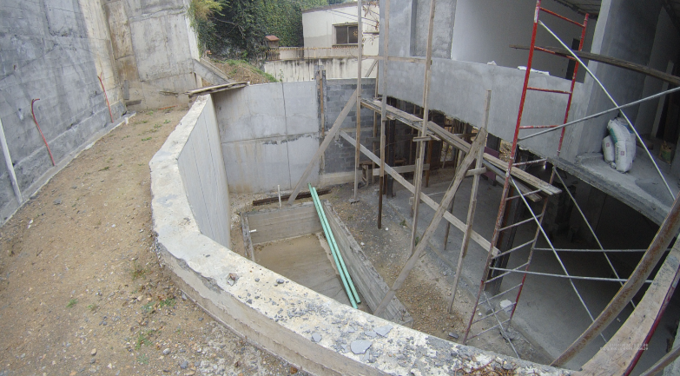 | (Imagen en 5 cm de alto 7 cm de ancho)
Fecha de la imagen | Fecha de la imagen

VIII. ANÁLISIS DE CESIÓN MUNICIPAL
El inmueble con expediente catastral 00-000-000 (Datos llenado por secretaria); por lo que NO SE ACTUALIZA la Hipótesis prevista por el artículo 212, fracción I, de la Ley de Asentamientos Humanos, Ordenamiento Territorial, y Desarrollo Urbano para el Estado de Nuevo León. o en su caso ZONA se analizará por parte de la Secretaria

IX. DICTAMEN
Se determina en sentido POSITIVO la Solicitud de Subdivisión, Fusión o Relotificación/(cualquiera que sea el caso)// , todo para el(los) inmueble(s) identificado(s) con el(los) expediente(s) catastral(es) 00-000-000 y 00-000-000
.
ELABORADO POR:

C. VERIFICADOR RESPONSABLE DEL TRÁMITE

…………………………………………………

DIANA GALINDO FLORES.

San Pedro Garza García, Nuevo León, al 04- cuatro de mayo de 2023- dos mil veintitrés.

